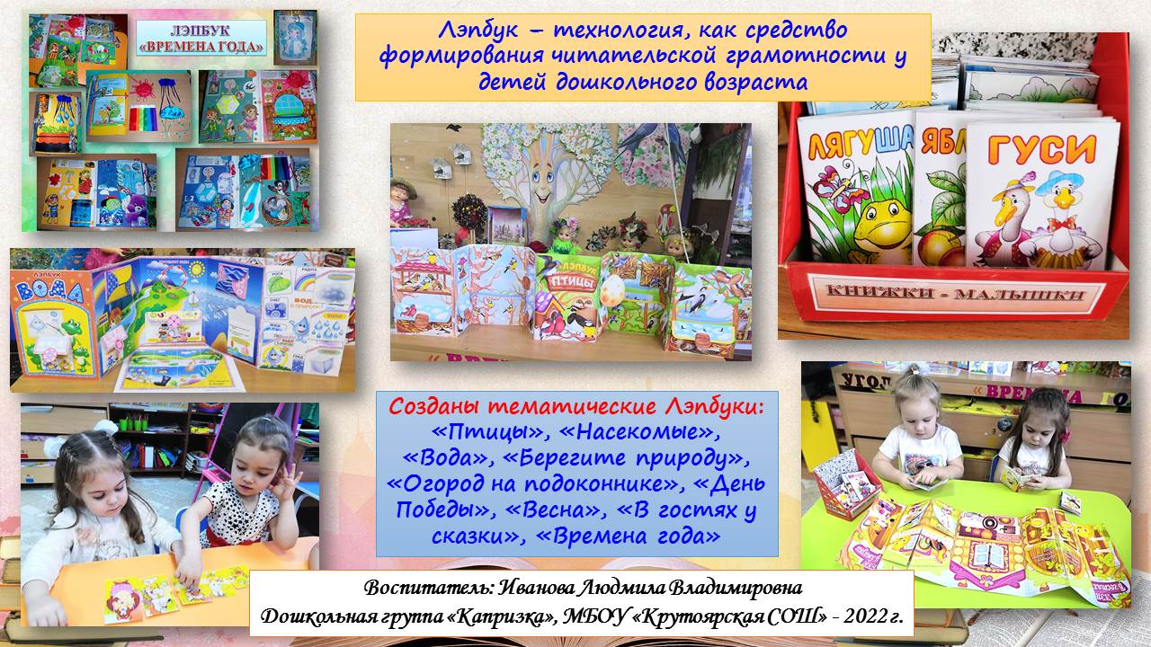
Речь - основное средство коммуникации и познания, мощный фактор успешного умственного развития.
Овладение речью – одно из главных достижений в развитии ребёнка. Поэтому, так важно уделять особое внимание речевому развитию уже с раннего возраста.
Читательская грамотность - Это способность человека понимать и использовать письменные тексты, размышлять о них и заниматься чтением для того, чтобы достигать своих целей, расширять свои знания и возможности, участвовать в социальной жизни.
Конечно, дети дошкольного возраста являются слушателями, а не читателями. И перед нами стоит задача заинтересовать, влюбить и заразить маленьких слушателей эмоциональным отношением к прочитанным произведениям. Не заменимым помощником в этом является Лэпбук.
Лэпбук способствует:
• развитию речи как средству общения детей друг с другом, с взрослыми.
• формированию словаря (понимание речи и активизация словаря – способствовать употреблению усвоенных слов в самостоятельной речи детей)
• обогащению словаря детей: существительными, глаголами, прилагательными, наречиями.
• развитию артикуляционного и голосового аппарата, речевого дыхания, слухового внимания (умение пользоваться (по подражанию) высоты и силы голоса («Киска, брысь!», «Кто пришел?», «Кто стучит?»).
• умению согласовывать существительные и местоимения с глаголами, употреблять глаголы в будущем и прошедшем времени, изменять их по лицам, использовать в речи предлоги (в, на, у, за, под).
Лэпбук включает: дидактические игры и загадки в картинках, игровые упражнения, мнемо – таблицы и пазлы, которые размещаются в отдельных кармашках, книжки-малышки, что позволяет быстро и эффективно усвоить новую информацию и закрепить изученное в занимательно-игровой форме.
Лэпбук отвечает требованиям ФГОС дошкольного образования к развивающей предметно - пространственной среде:
- трансформируемость - позволяет менять пространство в зависимости от образовательной ситуации, в том числе от меняющихся интересов и возможностей детей;
- полифункциональность - использование в различных видах детской активности; его можно использовать в работе как со всей группой, так с подгруппой и индивидуально;
- вариативность - периодическая сменяемость игрового материала, которая обеспечивает свободный выбор детей, появление новых материалов, стимулирующих активность детей;
- доступность - обеспечивает все виды детской активности; использовать его можно в любом помещении, где осуществляется образовательная деятельность, в том числе и на участке ДОУ;

- насыщенность - среда соответствует содержанию образовательной программы, возрастным особенностям детей: в одной папке можно разместить достаточно много информации по определенной теме, использовать его в различных видах детской деятельности (игровой, познавательной, исследовательской и творческой);
В результате использования Лэпбука у детей формируется:
- Умение договариваться со сверстниками;
- Самостоятельно давать объяснения на возникающие вопросы;
- Искать нужную информацию, обобщать её, систематизировать;
- Используя устную речь, выражать свои мысли и желания.
